**Картотека игр на материале русских народных потешек**

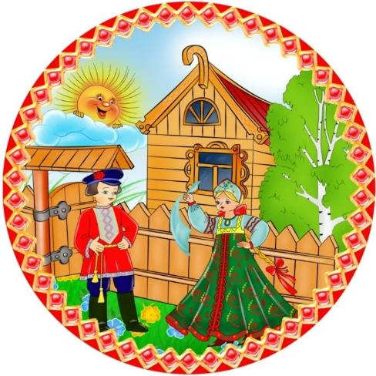

**Игра «Петушок»**

**Цель:** Развивать ритмическое чувство и координацию движений.

**Оборудование:**

- деревянные ложки-по две на каждого ребенка

**Ход игры**: дети сидят за столом лицом друг к другу, в каждой руке у них по ложке, левая рука с ложкой лежит на коленях, дети тихонько (петушок клюет зернышки) стучат по столы в такт произносимым словам. Взрослый, показывающий игру, находится во главе стола, чтобы все дети его видели. По возможности дети тоже произносят слова.

**Игра «Мишка косолапый»**

**Цель:** Обогащать эмоциональный и двигательный опыт детей, развивать ритмическое чувство и речевую координацию.

**Оборудование**:

-лавочка (достаточно длинная, чтобы уместились все дети)

 -еловые и сосновые шишки по две на каждого участника.

**Ход игры:** дети располагаются вдоль лавочки и присаживаются

возле нее на корточки, в каждой руке у них по шишке. Если детей много, возможно располагать их по обе стороны лавочки. Стучим шишками по лавочке поочередно в ритм произносимых слов.

**Игра «Ладушки»**

**Цель:** Развивать координацию движений, мелкую моторику.  
**Ход игры:** Вместе со взрослым дети пропевают потешку. Ребенок вместе с воспитателем повторяет движения. На раскрытой ладошке чертит пальцем круг. После слов «Деткам раздавала», загибают пальцы поочередно. В конце хлопают в ладоши.

*Ладушки, ладушки,*

*Пекла бабка оладушки,*

*Маслом поливала,*

*Деткам раздавала:*

*(поочередно загибайте пальчики, поглаживая от основания к кончикам)*

*Маше - два,*

*Саше - два,*

*Ване - два,*

*Тане - два,*

*Коле - два.*

*Хороши оладушки*

*У нашей бабушки!*

**Игра «Сорока - белобока»**

**Цель:** Развивать мелкую моторику, учить подражать движениям взрослого.

**Ход игры:** Взрослый слегка щекочет ладошку ребенка, затем загибает по очереди каждый пальчик. Большой палец не загибает, а слегка шевелит.

*Сорока-белобока кашку варила,  
Деток кормила.  
Этому дала,  
(загибает мизинчик ребенка)  
Этому дала,  
(загибает безымянный пальчик)  
Этому дала,  
(загибает средний пальчик)  
Этому дала,  
(загибает указательный пальчик)  
А этому не дала:  
(шевелит большой пальчик)  
Ты дров не носил, печку не топил,  
Тебе каши не дадим!  
(слегка щекочет ребенка)*

**Игра «Коза-хлопота»**

**Цель:** Развивать действие пальцев рук, ощущение собственных движений, мелкую моторику рук, речевых навыков.

**Ход игры:** Воспитатель произносит потешку и показывает детям движения. Детиповторяют движения, по возможности произносят слова потешки

*Коза-хлопота (показать рожки при помощи указательных пальцев и пошевелить ими)*

*День-деньской занята (прижать ладони к щекам, покачать головой)*

*Ей травы нащипать (руками травы нарвать)*

*Ей на речку бежать (имитировать бег на месте)*

*Ей козлят стеречь (гладить попеременно кисти рук)*

**Игра «Кошкин дом»**

**Цель:** Развивать координацию движений, слуховое восприятие.

**Ход игры:** Воспитатель произносит потешку и показывает детям движения. Дети повторяют движения, по возможности произносят слова потешки.

*Тили-тили-тили-бом! (руки вверх - в стороны.)*

*Загорелся кошкин дом (сесть, руки над головой (крыша дома))*

*Кошка выскочила (вскочить)*

*Глаза выпучила (делаем «очки» из пальцев)*

*Бежит курица с ведром, заливает кошкин дом (имитируем бег с ведром).*

**Игра «Тетери»**

**Цель:** Развивать ритмическое чувство и координацию движений.

**Оборудование:** Деревянные ложки – по две на каждого ребенка.

**Ход игры:** Дети сидят на стульях, в руках у каждого по две ложки.Произносим потешку и стучим ложками в ритм произносимым словам. На окончании каждой фразы последний слог тянется.

**Игра «Солнышко»**

**Цель:** Развитие чувства ритма у детей, координации и выразительности движений.

**Ход игры:** На 1-ю и 2-ю строчки текста воспитатель вместе с детьми выполняют частые полуприседания – «пружинки» – и одновременно хлопают в ладоши. Под текст 3-й и 4-й строчек выполняются легкие прыжки с одновременными хлопками в ладоши.

*Солнышко, солнышко,*

*Выгляни в окошко:*

*Твои детки плачут,*

*По камушкам скачут.*

**Игра «Паровоз»**

**Цель:** Развитие чувства ритма, координации движений, совершенствование двигательных навыков (топающий шаг)

**Ход игры:**Исходное положение: Дети стоят друг за другом, руки согнуты в локтях, пальцы крепко сжаты в кулачки. Ноги удобнее слегка согнуть в коленях. Воспитатель предлагает отправиться в путешествие. При произношении всего текста дети выполняют ритмичное движение топающего шага с ускорением темпа к концу игры.

*Чух, чух, пыхчу,*

*Пыхчу, ворчу.*

*Стоять на месте*

*Не хочу.*

*Колесами стучу, верчу,*

*Садись скорее,*

*Прокачу: чух, чух*

**Игра «Зайка серенький сидит»**

**Цель:** Развитие координации движений, учить ориентироваться в пространстве.

**Ход игры:** Воспитатель предлагает детям поиграть с зайкой. Произносит потешку и показывает движения, дети повторяют.

*Зайка серенький сидит, и ушами шевелит,  
Вот так, вот так, и ушами шевелит! (Дети присаживаются на корточки и руками изображают, как зайка шевелит ушками)  
Зайке холодно сидеть, надо лапочки погреть,  
Вот так, вот так, надо лапочки погреть! (Дети слегка прихлопывают ладошку об ладошку. Затем встают)  
Зайке холодно стоять, надо зайке поскакать!  
Скок - скок — скок - скок, надо зайке поскакать!(Дети прыгают на двух ногах, прижав руки к груди)  
Кто - то зайку напугал, зайка прыг и убежал.*